Санкт-Петербургский Национальный Исследовательский Университет ИТМО

Факультет Программной Инженерии и Компьютерной Техники



Вариант №26591

Лабораторная работа №1

По дисциплине

Программирование

Выполнил студент группы P3113:

Федоров Вадим

Преподаватель:

Комлев Игорь Владимирович

Санкт-Петербург 2025 г.

1. **Текст задания**
2. Создать одномерный массив w типа short. Заполнить его числами от 6 до 16 включительно в порядке убывания.
3. Создать одномерный массив x типа float. Заполнить его 10-ю случайными числами в диапазоне от -4.0 до 6.0.
4. Создать двумерный массив w размером 11x10. Вычислить его элементы по следующей формуле (где x = x[j]):

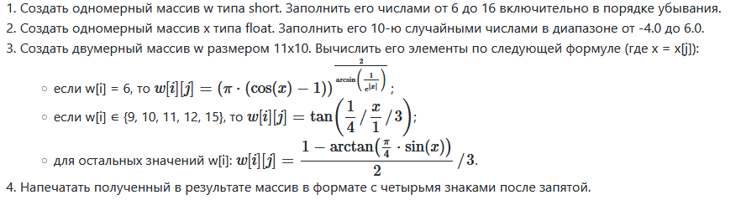

1. Напечатать полученный в результате массив в формате с четырьмя знаками после запятой.
2. **Исходный код программы.**

Репозиторий: https://github.com/Kyburka/ITMO-VT-DUCK/blob/master/Programming/Labwork%201/src/Main.java

1. **Результат работы программы:**

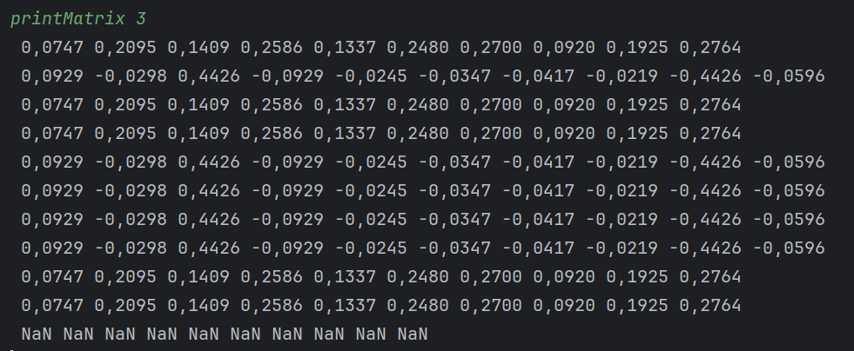

1. **Вывод**

Эта лабораторная работа познакомила меня с синтаксисом и основами языка, помогла мне узнать, как запускать, отлаживать и собирать простые консольные программы на Java, какие методы есть в классе java.lang.Math, научила использовать основные средства JDK, работать с примитивными типами данных, одно- и двухмерными массивами, циклами и условными операторами Java.